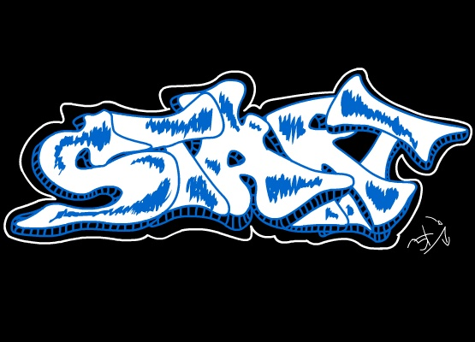

Som l’Higor i el Junior i us farem de guies per Artesa de Segre.

Artesa de Segre és un municipi que està situat a la comarca de la Noguera. Té uns 4.000 habitants.
Anem a donar un tomb per Artesa?
Vinga comencem. Us ensenyarem una mica el poble, comencem pels llocs més emblemàtics d’Artesa: la plaça de l’ajuntament, la plaça major, la plaça del ball, el museu, el Castellot i la Roca del Cudòs.
Si voleu practicar alguns esports podeu visitar el camp de futbol i el pavelló esportiu. Nosaltres ens hi passem moltes hores, jugant a futbol amb l’equip d’Artesa.
Si voleu menjar alguna cosa podeu anar al restaurant Muntanya, a la pizzeria Què bé!, a l’Eixida, al Forcaire, al Pub Jack’s i al Jopers. Però si el què voleu només és berenar us portarem a les pastisseries Borrell, Cal Solé, Cal Serra, Cal Joan bo que fan unes coques boníssimes de sucre, de samfaina...
Aquí celebrem moltes festes per exemple: la Matança del porc el dimarts de Carnaval, la festa major l’últim cap de setmana de setembre i la fira del meló pels voltants del 24 d’agost.

Així que animeu-vos i veniu-nos a visitar!!!

